INTELIGENCIA ARTIFICIAL

LUIS EDIN IBARGUEN MOSQUERA

Taller N°. 1

ING. CARLOS ALBERTO LONDOÑO LOAIZA

CORPORACIÓN DE ESTUDIOS

TECNOLÓGICOS

DEL NORTE DEL VALLE

PROGRAMA

CARTAGO

2018

**DESARROLLO**

**1.**

**a).** IA: se basa en la creación de programas, mecanismos o maquinas que puedan tener o demostrar características o comportamientos inteligentes como lo hacemos los seres humanos, además que tengan la capacidad de razonar, entender o comprender aspectos relacionados a su entorno.

**b).** 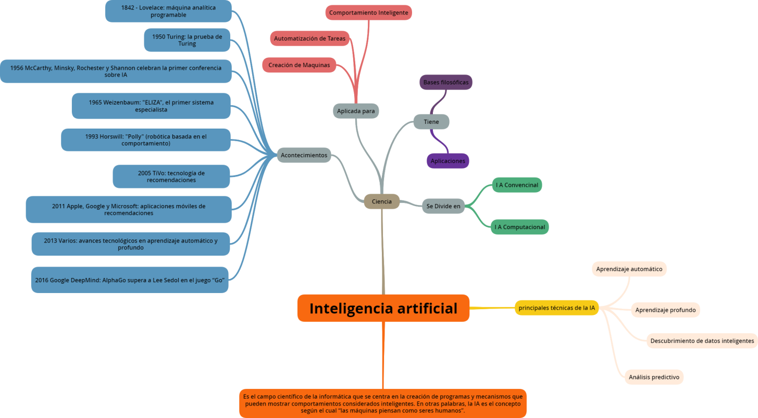

https://www.goconqr.com/es/p/12210672-Inteligencia-artificial-mind_maps

**c).**

**1. Máquinas reactivas**

Las máquinas reactivas. Este tipo de AI no tiene la capacidad de almacenar recuerdos ni de utilizar las experiencias del pasado para tomar decisiones.

Las máquinas reactivas perciben el mundo directamente y actúan a partir de lo que ven. Su funcionamiento no les exige la creación de un modelo del mundo. Por ejemplo, Deep Blue puede identificar las piezas en un tablero de ajedrez, hacer predicciones sobre cuáles son los posibles siguientes movimientos de su oponente y elegir las mejores respuestas, pero no sabe nada del pasado o de las experiencias que ha tenido en juegos anteriores.

**2. Máquinas con memoria limitada**

Los coches autónomos incluyen también este otro tipo de Inteligencia Artificial, con la cual pueden dar un vistazo al pasado. Esta clase de automóviles tiene la capacidad monitorear la velocidad y la dirección durante un periodo específico. Estos datos se añaden a la representación del mundo que ha sido cargada en la computadora, que incluye la localización de semáforos, señales de tránsito o las curvas de un camino.

Pero, como su nombre lo indica, este tipo de máquinas de Inteligencia Artificial tienen una memoria limitada. Los datos sobre los automóviles que pasan a su alrededor, en el caso de los coches autónomos, no se almacenan en una librería de información de la cual puedan aprender, como sucede con los conductores humanos que aprenden de la experiencia que han vivido detrás del volante.

**3. Máquinas con una Teoría de la Mente**

Las personas, los animales, las plantas y ahora, algunos objetos, tienen pensamientos y emociones que afectan directamente su comportamiento, el estudio y la conciencia de este fenómeno se conocen como Teoría de la Mente. Esta es la principal característica que diferencia a las máquinas que se han construido hasta ahora de las que se desarrollarán en el futuro. Se prevé que este tipo de Inteligencia Artificial no sólo contará con una concepción propia del mundo en general, sino de entidades precisas dentro de éste, como las emociones y las ideas de las que hemos hablado con anterioridad.

En este sentido, para que podamos observar a máquinas con Inteligencia Artificial caminando entre nosotros, éstas deben aprender a reconocer y entender las emociones y sensaciones de quienes se encuentran a su alrededor para adaptar su comportamiento a éstas.

**4. MÁQUINAS CON CONCIENCIA PROPIA**

Las máquinas que son capaces de construir una representación de sí mismas serán el último paso de los sistemas de Inteligencia Artificial. Los investigadores de Inteligencia Artificial no sólo debemos saber cómo funciona la conciencia, sino que debemos construir máquinas que tengan una.

Aquellos seres con conciencia propia conocen sus estados internos y por tanto, son capaces de predecir los sentimientos de los demás. Por ejemplo, somos capaces de identificar que una persona sufre dolor cuando se ha caído, porque nosotros mismos hemos sentido dolor al caernos. De acuerdo con el profesor, aún estamos lejos de crear máquinas que tengan conciencia de su propia existencia, por lo que los esfuerzos de los investigadores deben enfocarse en comprender cómo funciona la memoria, el aprendizaje y la habilidad de tomar decisiones de acuerdo con experiencias pasadas.

**d).** Las computadoras son fundamentales hoy día en nuestras vidas afectando todos los aspectos de esta. La Inteligencia Artificial se crea con la implementación en las computadoras para realizar mecanismo de computación que utiliza programas fijos y contiene una seria de reglas que lo hacen funcionar. Esto permite a las computadoras a ser creadas en máquinas artificiales que desempeñan tareas monótonas, repetitivas y simples más eficiente y efectivas que un ser humano. Estudios sobre trabajos o tareas repetitivas han demostrado que el ser humano no le agrada este tipo de trabajo y al pasar el tiempo son más susceptibles a cometer errores en el mismo. Para situaciones complejas el objetivo se hace más complejo debido a que la inteligente artificial dada a las computadoras tiene dificultad en entender ciertas situaciones o problemas específicos y cómo reaccionar a estas. También ocurre que dentro de un problema tienen la variabilidad del mismo y no pueden adaptarse a un cambio que pueda ocurrir. Estos problemas son de suma importancia para la Inteligencia Artificial que busca el mejorar, aprender, entender y el razonamiento del comportamiento de las computadoras en situaciones complejas. El campo de la ciencia de Inteligencia Artificial está todavía en etapas de crecimiento comparadas con otras ramas de computadoras pero poco a poco el estudio del comportamiento humano dará paso para aplicar estos conocimientos a las computadoras y estas lograr de manera primitiva razonas sobre diferentes situaciones. La complejidad en aplicarle conocimientos del ser humano a las computadoras es la capacidad de estos de ser impredecible y las maneras diferentes que se actúa ante una posible situación y estas reacciones hacen que no se pueda implementar un patrón dentro de la memoria de una computadora. Hasta ahora no existe la posibilidad de predecir o almacenar todo tipo de comportamiento de un ser humano a todas las situaciones que se enfrenta durante su existencia.

**e).**

**Inteligencia Artificial Logística:**

Sistemas con programación que tiene una base de datos con conocimiento general sobre el mundo que los rodean y dentro de estos tienen data de cómo reaccionar a las situaciones específicas. El fin de estos sistemas es representar en oraciones soluciones a problemas mediante un lenguaje matemático tal como algoritmo. El énfasis se hace mediante el análisis de información y la reacción de este según su fuente de datos.

**Investigación:**

Los sistemas de Inteligencia Artificial muchos de ellos se basan en examinar grandes números de posibilidades dentro de la búsqueda de una solución o movimiento por parte del sistema. Un ejemplo de estos es la capacidad de analizar un movimiento de fichas en un juego de ajedrez, donde evalúa millones de posibilidad en un segundo y de acuerdo al razonamiento de esta toma su decisión.

**Representación:**

Los sistemas van a ilustrar en sus tareas hechos del mundo que los rodean y los que estos tengan la data suficiente para poder representar la información en un lenguaje matemático.

**Inferir:**

Los sistemas en ciertas ocasiones obtiene datos que son factibles pero en a veces estos no existen para poder lograr entender el proceso de decisión. El ser esto así el sistema basado en acciones pasadas puede llegar a deducir ciertas tareas o soluciones de acuerdo con cálculos matemáticos hechas por el sistema. Para lograr estos tiene que haber estado en situaciones similares de lo contrario no reaccionara a la situación. Esto es lo que se le conoce Inferencia Monotonica donde se llega a una conclusión marraneando las alternativas y de acuerdo a la situación se puede cambiar.

**El conocimiento, sentido común y razonamiento:**

Aunque realmente están lejos del ser humano en cuanto a estas capacidades el fin de toda al Indiligencia Artificial comienza y termina aquí. Menciona esto porque el lograr que una computadora logre a analizar y reaccionar a diferentes situaciones este es el fin común de todo este campo.

**Aprendizaje por experiencia:**

Los sistemas van aprender a reaccionar y actuar de acuerdo a situaciones anteriores, es decir el sistema tomara en cuenta decisiones pasadas para reaccionar a situaciones corrientes. A medida que va obteniendo experiencia en situaciones similares las archiva en su base de datos como memoria.

**Planificación:**

Los sistemas en este campo contienen data que contiene una serie de niveles y de acuerdo a la data en estos niveles es que el sistema reacciona a la situación. El sistema reacciona a la situación mediante el nivel que este la situación en particular y en este busca en su base de datos las alternativas para este.

**Epistemología:**

Es el estudio de los diferentes conocimientos que se tiene para resolver problemas en nuestro medio ambiente.

**Ontología:**

Estudio de las cosas existentes en el mundo, donde se estudia las diferentes clases de objetos y su relación con el ambiente que los rodean.

**Programas genéticos:**

Son sistema que tiene una programación técnica que resuelve tareas de acuerdo a las alternativas utilizadas previamente en otras tareas o problemas.

**f).** Actualmente la inteligencia artificial (IA) es uno de los temas que más invita a la reflexión en el campo de la tecnología y los negocios. El estudio de la inteligencia artificial es sumamente interesante ya que envuelve el estudio de la inteligencia y el comportamiento del ser humano. Pero el campo está muy prematuro con relación a lo que se quiere lograr en el futuro. Esto ocurre debido a que las limitaciones en estos sistemas dependen de la capacidad de los programadores de computadoras y sus habilidades para crearlos. Si ha habido avances en el campo pero no lo suficiente como para crear una máquina que duplique la inteligencia del ser humano. Tiene sus aplicaciones muy importantes dentro del mundo matemático pero en cuanta a robótica tiene sus límites. Esto será una incógnita hasta que el ser humano entienda toda la capacidad de funcionamiento del cerebro y se logre el conocimiento sobre el comportamiento del ser humano en todas las situaciones del diario vivir. Por lo tanto sino se tiene el conocimiento necesario como lo van a duplicar en una computadora. Esto mencionado antes queda demostrado cuando un ser humano se desempeña mejor que una computadora en una situación en particular.

# Bibliografía

(s.f.). Obtenido de https://www.salesforce.com/mx/blog/2017/6/Que-es-la-inteligencia-artificial.html

(s.f.). Obtenido de https://www.eleconomista.com.mx/tecnologia/4-tipos-de-Inteligencia-Artificial-que-debes-conocer-20161115-0186.html

(s.f.). Obtenido de Wikipedia (2006) accesado el 23 de junio del 2006. http://www.wikipedia.org /w/index.php?title=Artificial_inteligence.html

(s.f.). Obtenido de Stancford Unviversity (2003) accesado el 24 de junio del 2006http://www-formal.standford.edu/jmc/whatisai/node.html

(s.f.). Obtenido de (Sta)AI Depot(2005) http://ai-depot.com/Intro.html

(s.f.). Obtenido de http://webopedia.com/TERM/A/artificial_intelegence.html

(s.f.). Obtenido de Robot Wisdom, accesado el 23 de junio del 2006. http://www.robotwisdom.com/ai/index.html